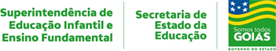
3ª SEMANA – 2º CORTE
Nome: |  |  | Data: ___/___/2020
Unidade Escolar: |  |  | Ano: 6º
Componente Curricular: Língua Portuguesa
Tema/ Conhecimento: Folheto
Habilidade: (EF69LP03-A) Compreender a relação de sentido entre imagem e texto verbal (multimodalidade) nos variados gêneros, por meio de recursos linguísticos e semióticos.
(EF09LP11) Inferir efeitos de sentido decorrentes do uso de recursos de coesão sequencial (conjunções e articuladores textuais).

FOLHETO

Folheto é um meio de divulgação de uma ideia, de uma marca, produto ou serviço, feito em papel. Trata-se de um impresso com poucas folhas, não encadernado, geralmente com teor informativo ou publicitário. Atinge um grande número de pessoas por um valor acessível, apresentando uma ótima relação custo-benefício. É o meio ideal para expressar ideias ou anunciar produtos, serviços e promoções, numa época de grande concorrência e competitividade, mas também de consumidores cada vez mais exigentes e com menos disponibilidade de tempo. Ora, o primeiro passo para uma empresa entrar na concorrência e vender os seus produtos ou serviços é fazer com que as pessoas a conheçam e uma das ferramentas para o comunicar é, precisamente, o folheto.

Um pouco de história…
Os folhetos como meio público de comunicação existem há muito tempo, desde o surgimento da imprensa no século XVI. Na verdade, as primeiras impressões eram breves cartilhas que continham informação limitada sobre diferentes temas. Assim, o termo folheto refere-se, desde longa data, aos objetos impressos que têm por finalidade dar informação ao público. Efetivamente, ele começou a ser utilizado principalmente para fazer publicidade a produtos e serviços (com pessoas a distribui-los nas ruas). Mas o folheto serve também – por exemplo – para divulgar a candidatura de políticos e partidos em época de eleições.
Características dos folhetos
Levam em conta os interesses do público-alvo do anunciante. Exemplo: os folhetos turísticos são desdobráveis que visam fornecer informações para a parcela da população que pesquisa sobre localidades turísticas e compra de viagens.
São textos leves e envolventes, geralmente acompanhados de imagens apelativas capazes de estimular a decisão por uma determinada viagem.
Incluem ainda imagens, cores vivas, títulos, letras grandes e chamativas, diagramas fáceis de entender, etc.
Não são nem muito grandes nem muito pequenos (formato A3 ou A4) e apresentam dobragens para o leitor poder encontrar mais informação.
Os folhetos variam em nível de design, quantidade de informação, etc, mas têm sempre como objetivo chamar a atenção das pessoas e divulgar alguns conceitos fundamentais dos temas específicos que estão a ser tratados.
Disponível em: https://knoow.net/cienceconempr/marketing/folheto/ Acesso em 27 de abr de 2020. (Adaptado)

Veja alguns exemplos:
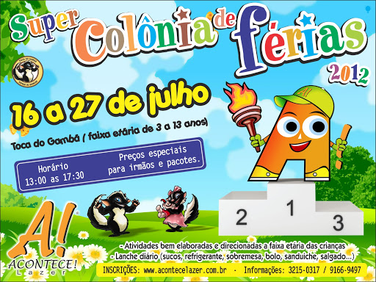
Fig.1 Fig. 2

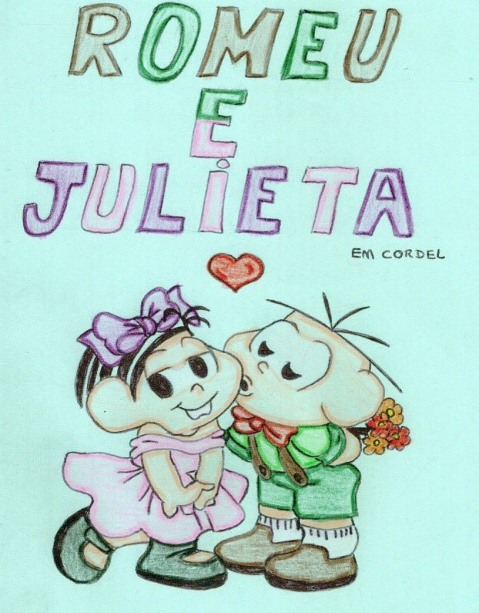
Fig.3
Disponível em: http://www.acontecelazer.com.br/novidades/veja/34 Acesso em 27 de abr de 2020. (Fig.1)
Disponível em <http://www.blog.saude.gov.br/index.php/servico/33018-transplante-ms-lanca-campanha-para-estimular-doacao-de orgaos> Acesso em 27 de abr de 2020. (Fig.2) Disponível em: https://www.nucleodoconhecimento.com.br/educacao/letramento Acesso em 27 de abr de 2020. (Fig.3)

ATIVIDADE 1

Responda as atividades em seu caderno:

- O que você entende por folheto?
- Qual o objetivo do folheto?
- Quais as características do folheto?
- Quando o folheto passou a ser utilizado?
- Quais os assuntos dos folhetos:
- Figura 1
- Figura 2
- Figura 3

ATIVIDADE 2

Observe o folheto abaixo e responda as atividades a seguir:

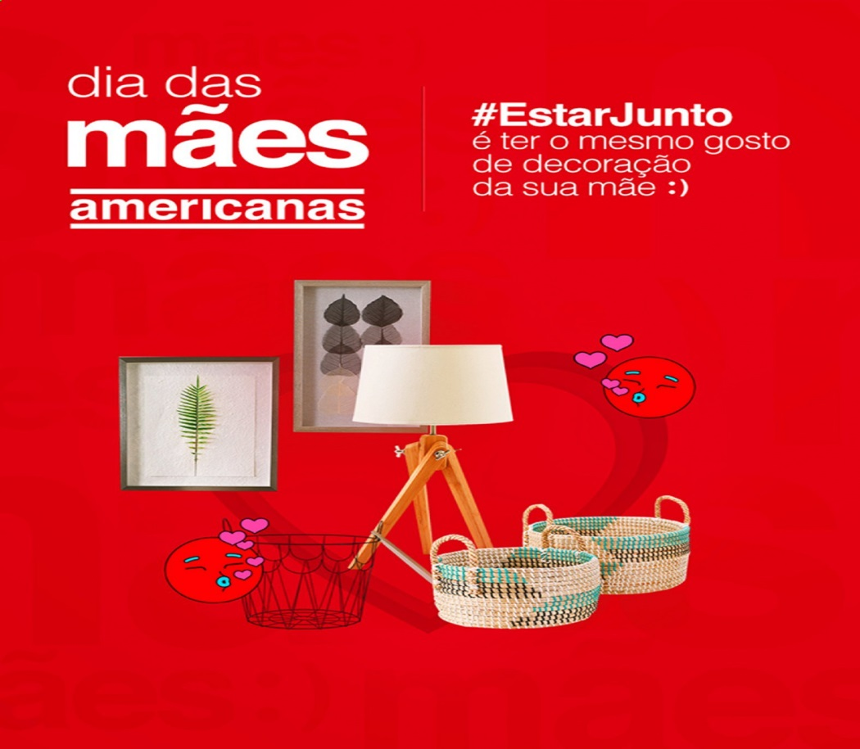

Disponível em: https://seusfolhetos.com.br/lojas-americanas-ofertas/folheto-119773-0Acesso em 07 de maio de 2020.

1. Que gênero textual é esse?
2. Como ele está organizado?
3. Qual o assunto abordado?
4. Quem está divulgando essa campanha?
5. Qual frase está sendo usada para chamar a atenção do leitor?
6. Para que serve um texto como esse?
7. Elabore um folheto sobre algum assunto do momento com frases que chamem atenção do leitor.

Respostas da atividade 1

- Folheto é um meio de divulgação de uma ideia, de uma marca, produto ou serviço, feito em papel.
- O folheto é o meio ideal para expressar ideias ou anunciar produtos, serviços e promoções, numa época de grande concorrência e competitividade, mas também de consumidores cada vez mais exigentes e com menos disponibilidade de tempo.
- Geralmente os folhetos são elaborados levando em consideração os interesses do público-alvo do anunciante, embora possam ser distribuídos para um leque vasto de consumidores.
- Passou a ser utilizado desde o surgimento da imprensa no século XVI.
- Fig. 1 – Colônia de férias;
Fig. 2 – Incentivo a doação de órgãos;
Fig. 3 -- Romeu e Julieta

Respostas da atividade 2-

- Folheto
- Está organizado com imagens, cores vivas, títulos, letras grandes e chamativas, diagramas fáceis de entender, etc.
- Dia das Mães
- Lojas Americanas
- Dia das Mães americanas!
- Para incentivar as pessoas a comprar.
- Resposta pessoal.

